Отчёт о проведении предметной недели по биологии и химии.
Учитель биологии и химии: Газиева Э.Х.
Цель мероприятия:
Повышение интереса учащихся к изучению биологии, химии.
Воспитание у учащихся стремления расширять свой кругозор и не останавливаться на достигнутом.
Формирование экологического мировоззрения, расширение стратегий взаимодействия с миром природы.
Воспитание у детей бережного отношения к природе родного края, села, окружающему миру.
В МКОУ «ХЕЛЕТУРИНСКАЯ СОШ» в период с 05.02.2021г. по 12.02.2021г. года прошла неделя биологии и химии. В рамках недели проведены все запланированные мероприятия.
При подготовке мероприятий и творческих заданий учитывались возрастные особенности детей. Мероприятия были направлены на воспитание экологически грамотного, социально-активного школьника, ответственного за состояние окружающей среды, а также на развитие у учащихся интереса к экологическим проблемам современности и предметам биологии и химии
5 февраля –открытие недели, ознакомление планом недели.
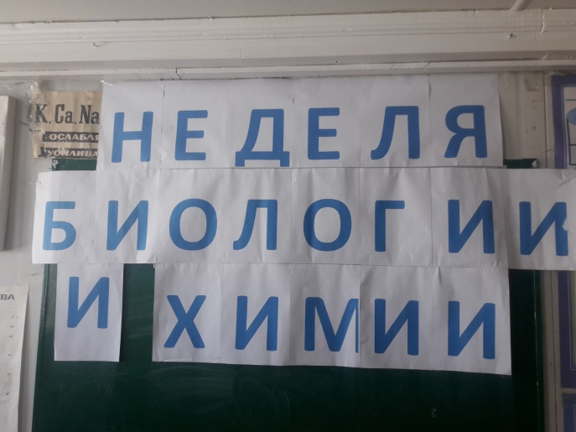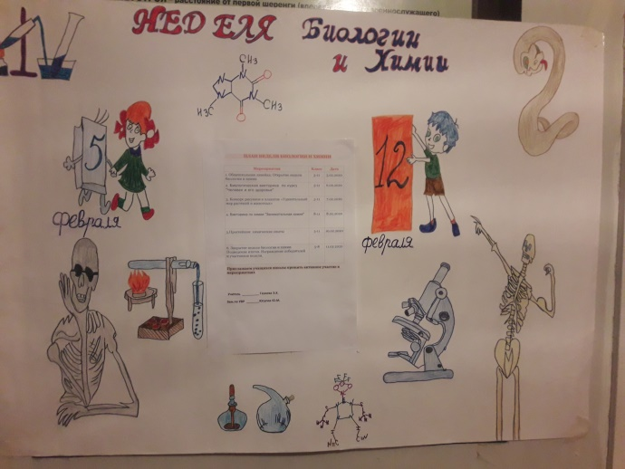
6 февраля - в 5 –11 классах была проведена биологическая викторина по курсу "Человек и его здоровье". Учащиеся были поделены на 2 команды : команда «Биологи» и команда «Эрудиты». Игра состояла из 8 туров. с большим интересом и активностью ребят прошла интеллектуальная викторина по биологии . Учащиеся узнали много нового и интересного, расширили свой кругозор. Цели викторины (развитие мышления, скорости реакции, познавательной активности, интеллекта и взаимовыручки) были достигнуты. 2 разновозрастные команды соревновались в правильности ответов на вопросы по биологии, зоологии и экологии. Таким образом, ребята поняли, что «кто много читает—тот много знает».
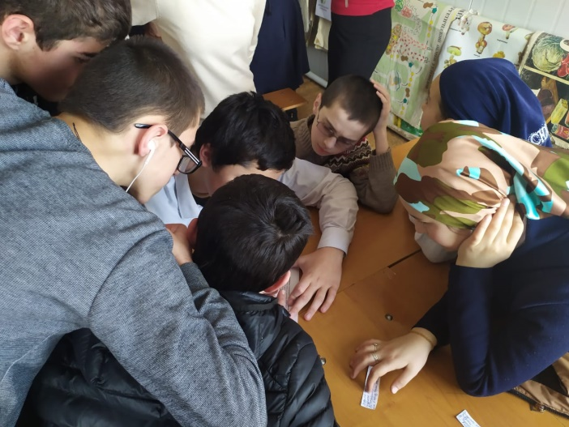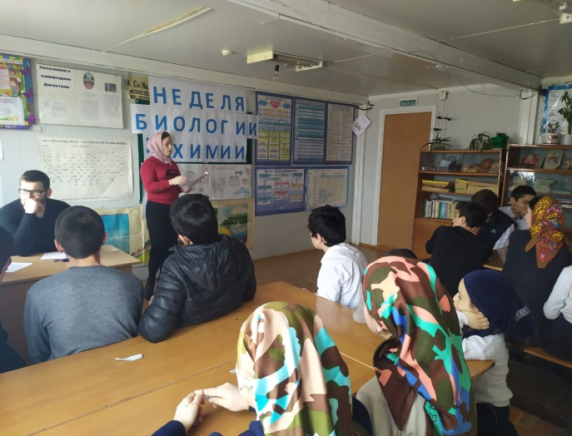
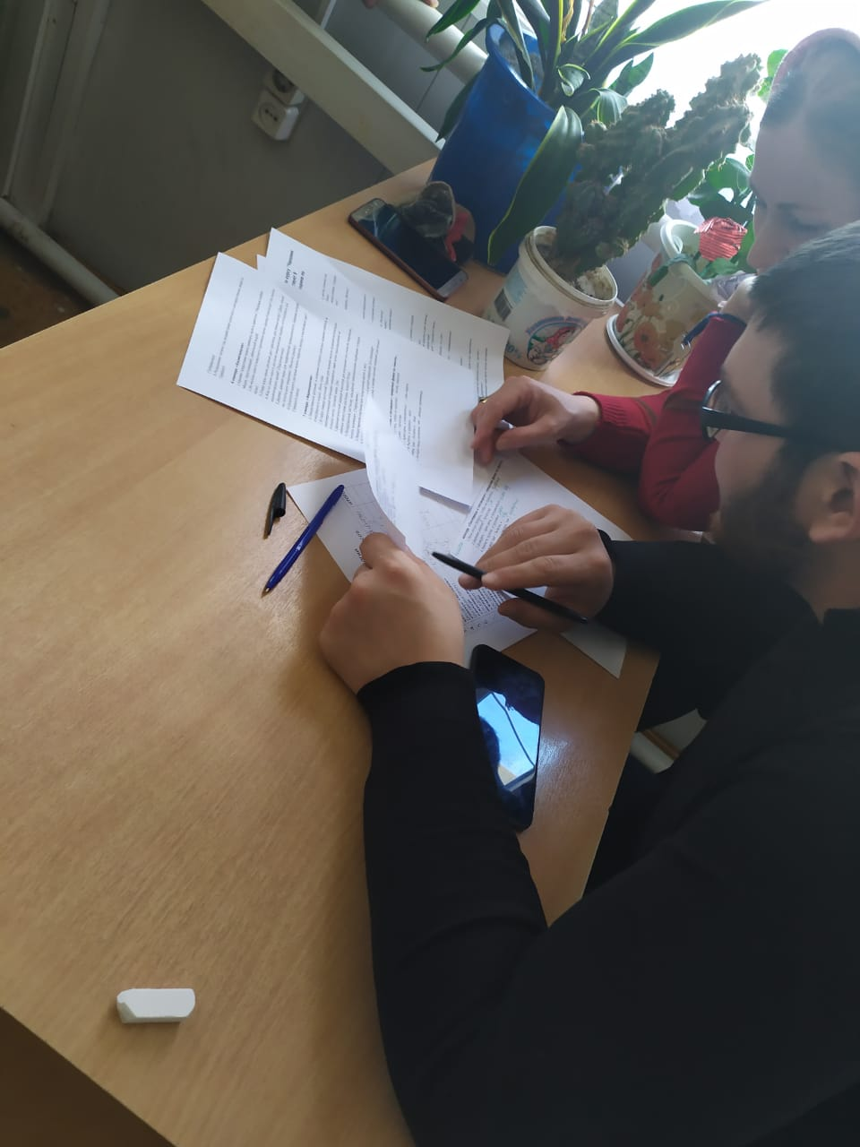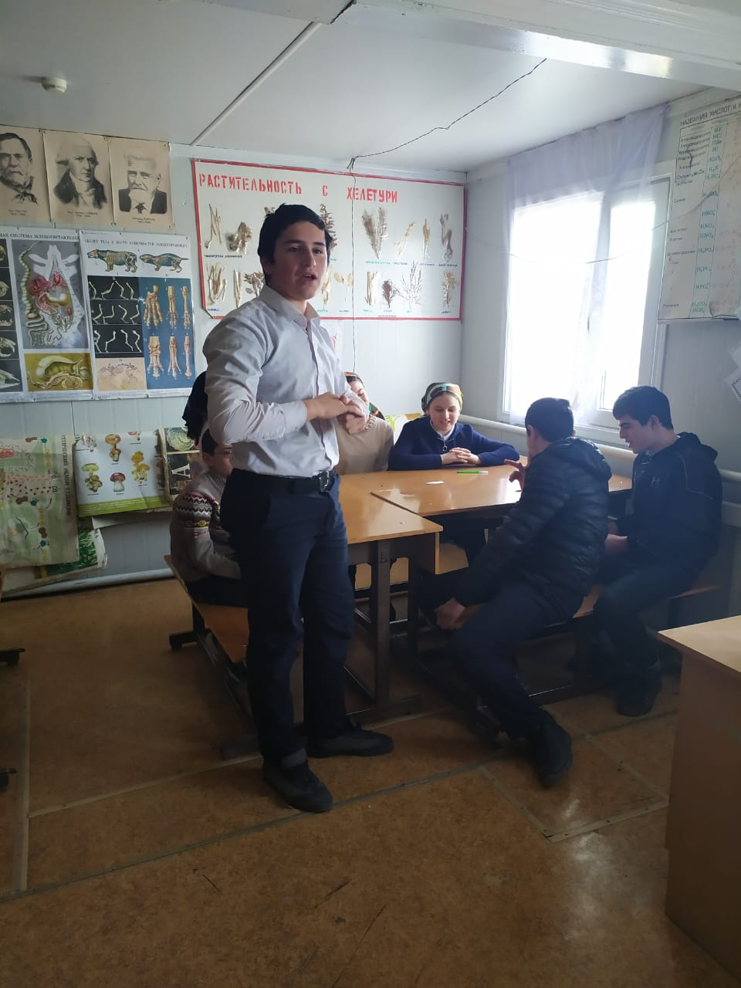
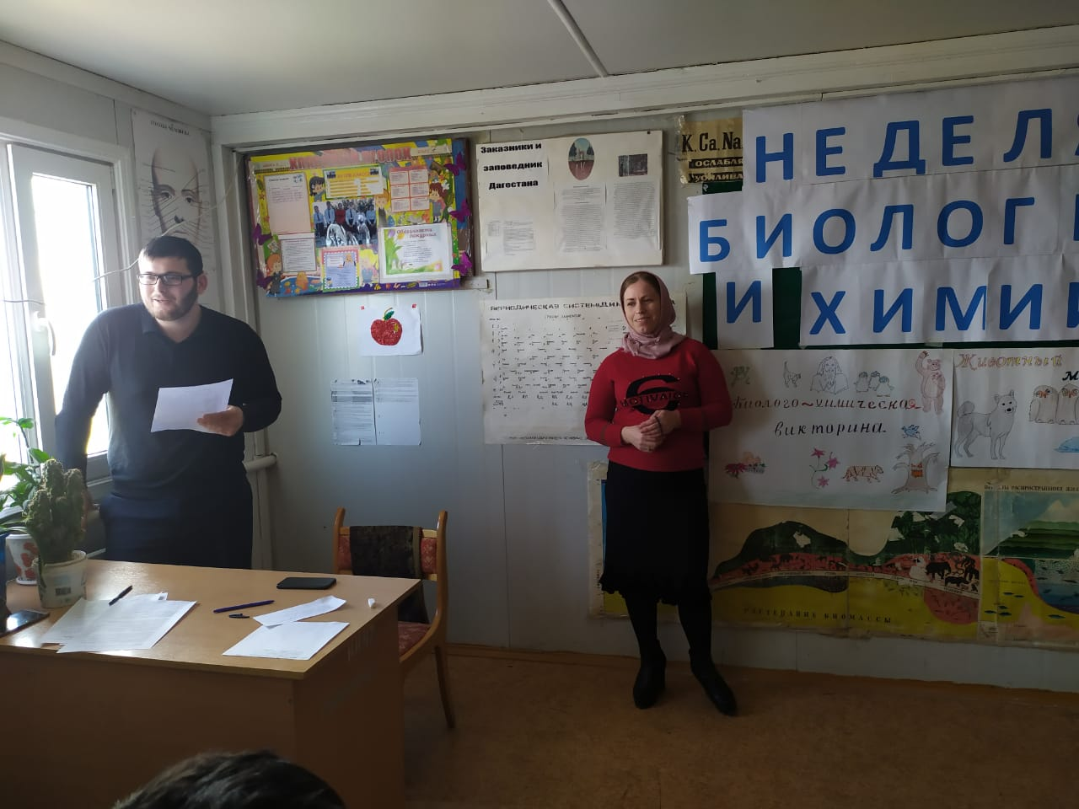
7 февраля- Конкурс рисунков и плакатов. В начале недели был объявлен конкурс рисунков «Мой питомец», «Животный мир» , «Растительный мир»». Ребята из 5-9 классов с удовольствием приняли участие в этом мероприятии. Некоторые ученики нарисовали несколько рисунков. Жюри, признало победителем по итогам этого конкурса ., 1-место Байраков Р.К, 9кл, Магомедова Х.О.-8кл, Гаджиева П.Г.-7кл;2 место заняли Гаджиев Г.Г.-9кл., Магомедова М.М-7кл, Шехмагомедова А.Т.-5кл, 3 место – Омаргаджиев С.М.-6кл. и Шехмагомедова П.Т.-5кл.
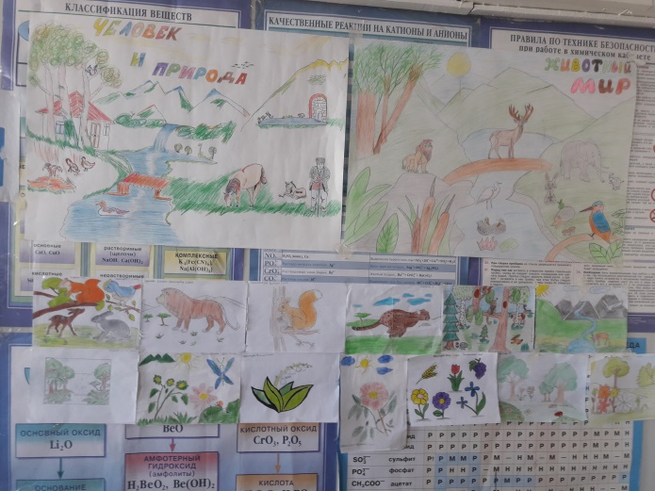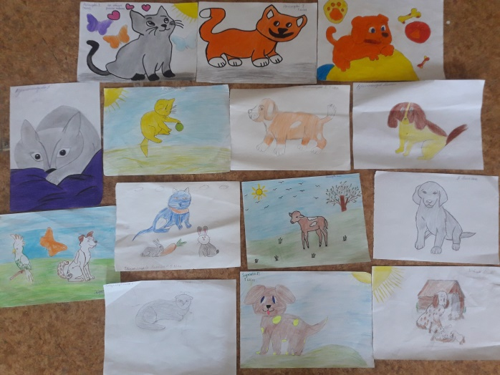
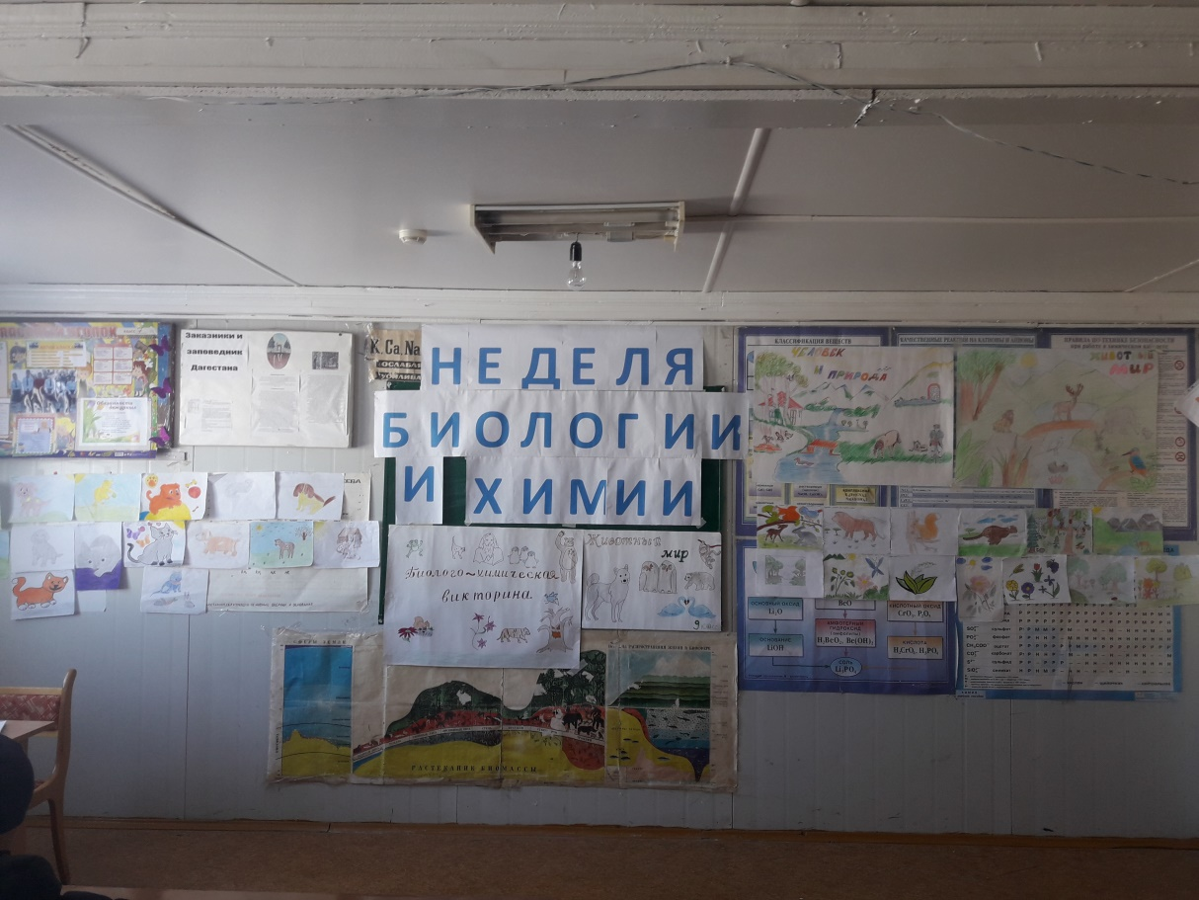

8 февраля Хими«ческая викторина»- проводилась викторина по химии «Знаменательная химия» в которой принимали участие ученики 8-11 классов. Победу одержала команда «Кислоты». Ребятам предстояло отвечать на вопросы различной сложности, блистая эрудицией и знаниями
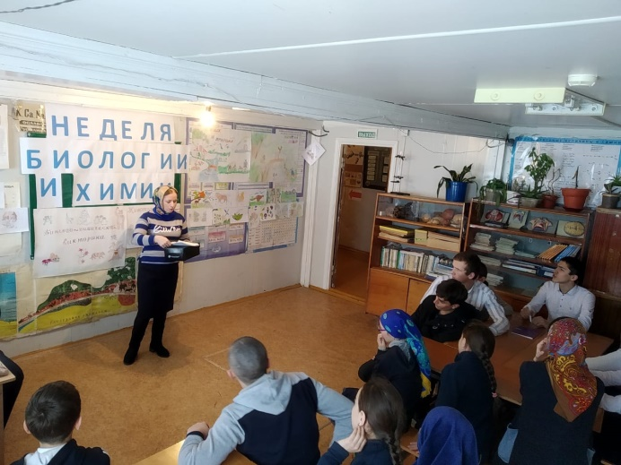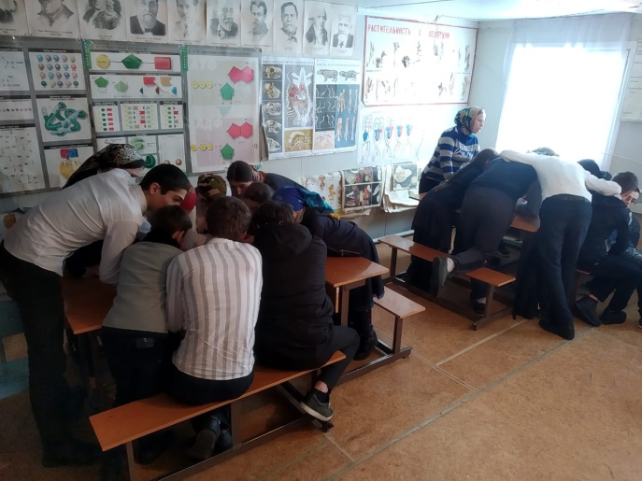
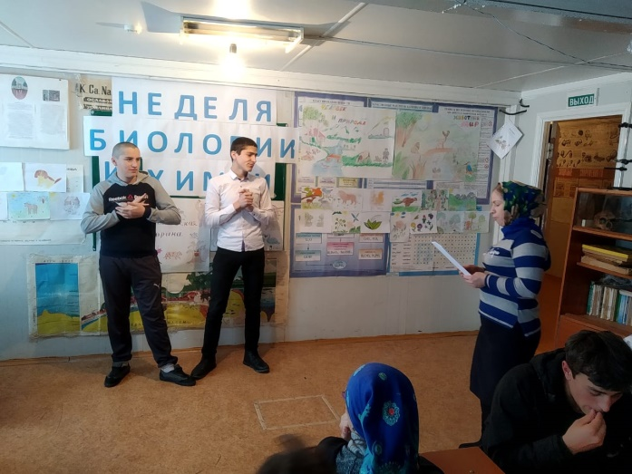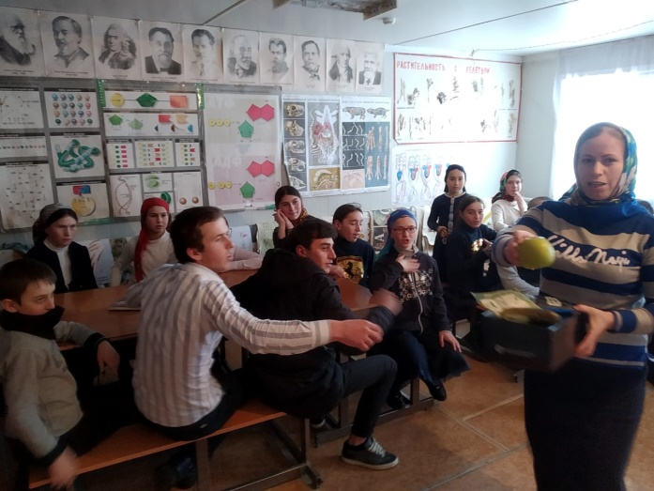
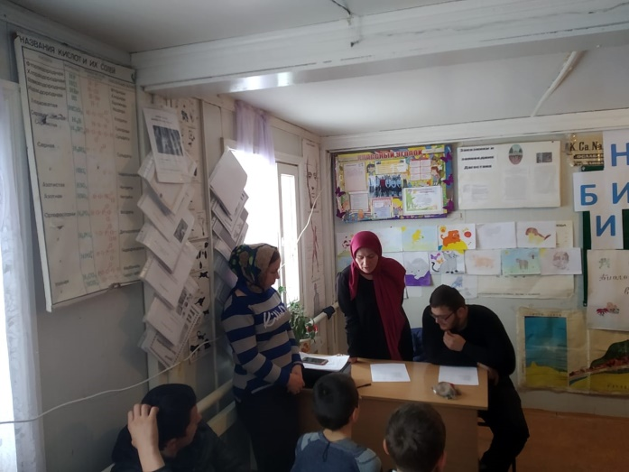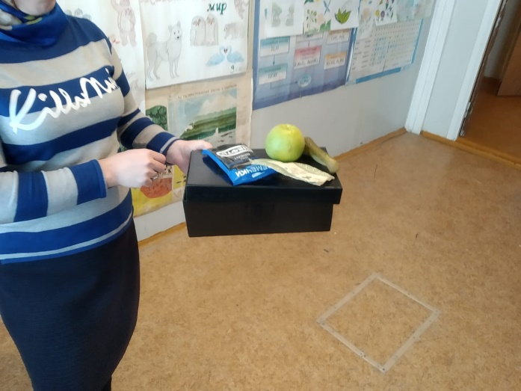
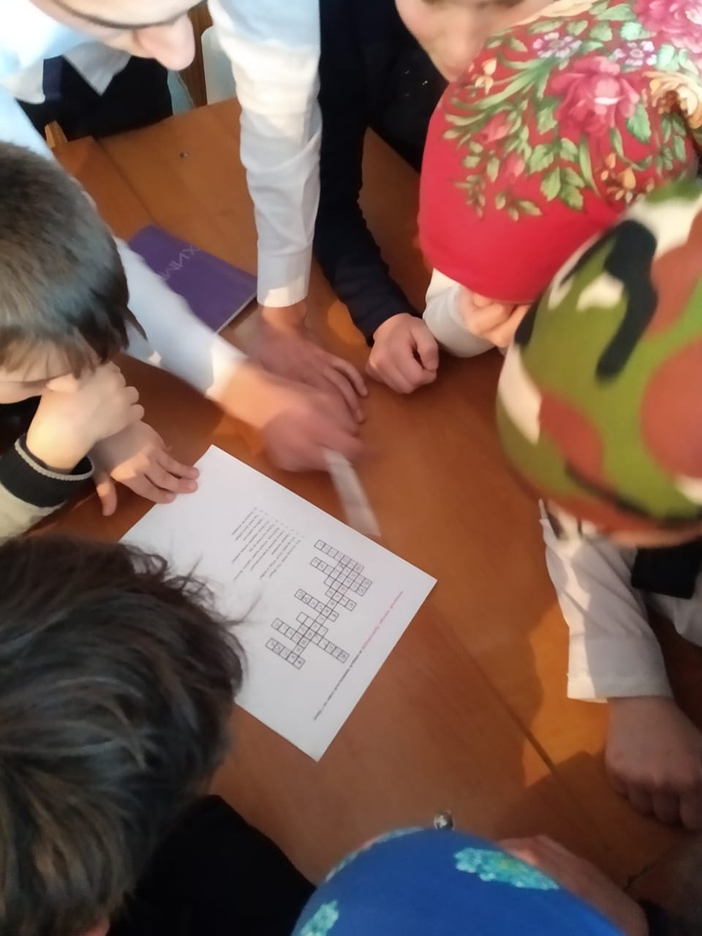
9 февраля-Химические опыты - дети приняли участие в конкурсе «Химический диктант», конкурсе по составлению химических кроссвордов «Химический опыт в домашних условиях». Кроме конкурсов учащимся была представлена химическая информация в виде ребусов, загадок, химических анекдотов, интересных фактов из жизни ученых-химиков.
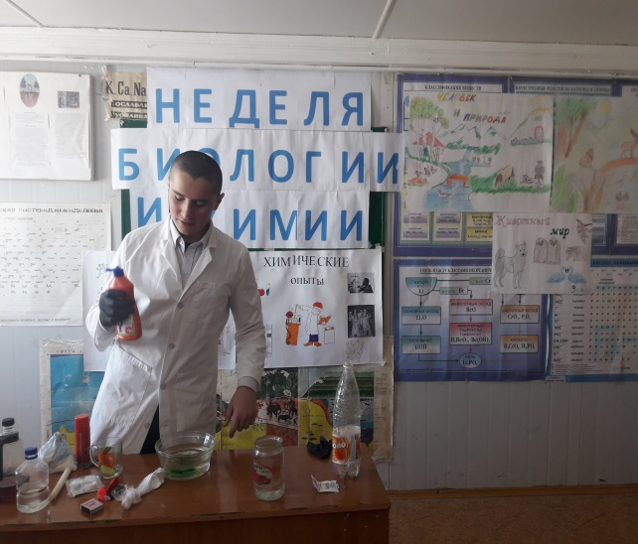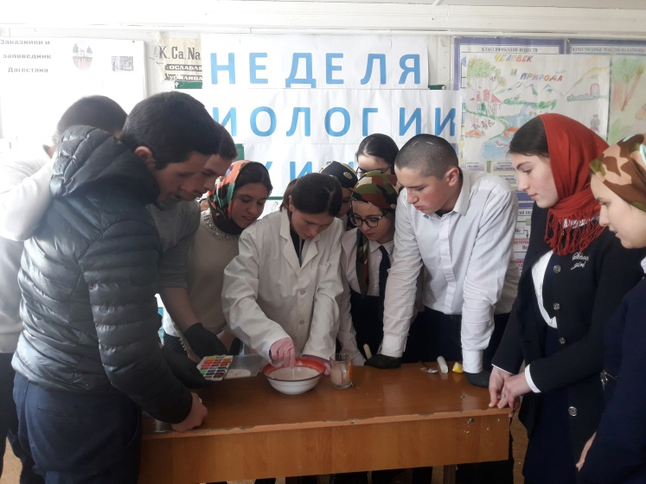
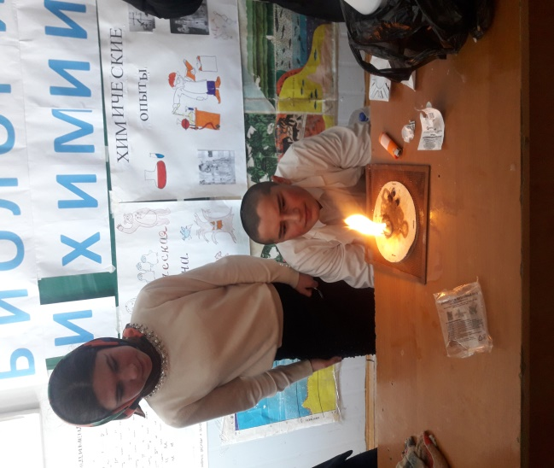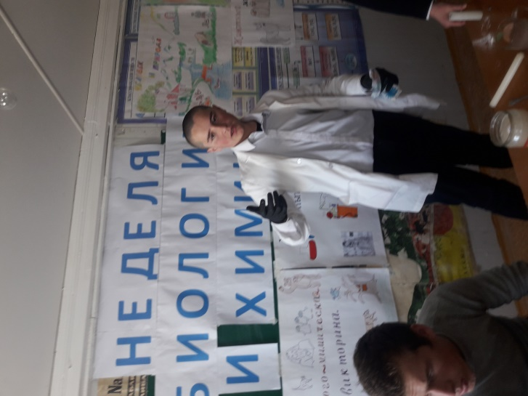
10 февраля- Решение генетических задач. Цель:закрепить знания генетической символики и генетических терминов; сформировать умения использовать знания цитологических основ наследственности для решения генетических задач.
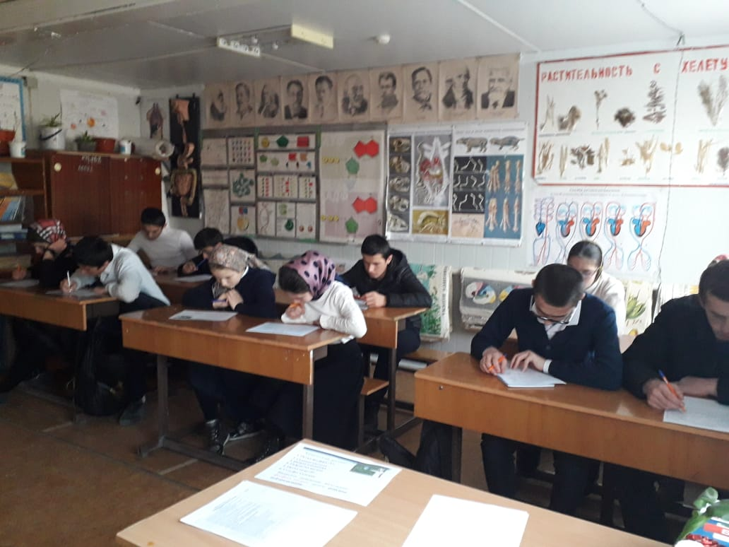
В конце недели 14 февраля были подведены итоги. Победители были награждены грамотами и призами.Учащиеся 5-11 классов принимали активное участие в мероприятиях, викторинах и конкурсах, проводимых учителем в ходе недели биологии и химии.
Во время закрытия предметной недели были и отмечены самые активные учащиеся. Хочется отметить большую активность учащихся и доброжелательную обстановку, в которой проходили все мероприятия. Ребята почувствовали удовлетворение от участия.
Важно, что в эти дни учащиеся ещё раз убедились, сколько всего интересного, необычного, значимого в предметах, как они все взаимосвязаны и необходимы в будущем для каждого из них.
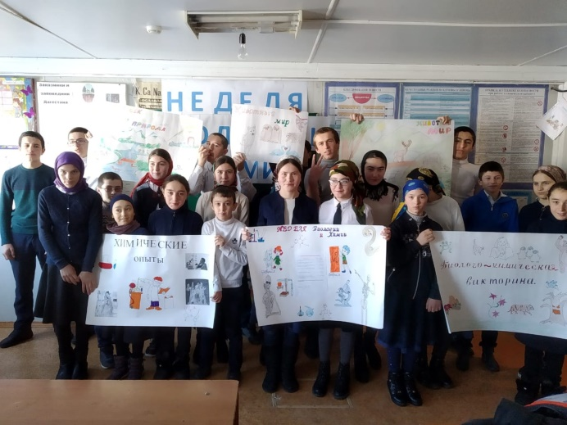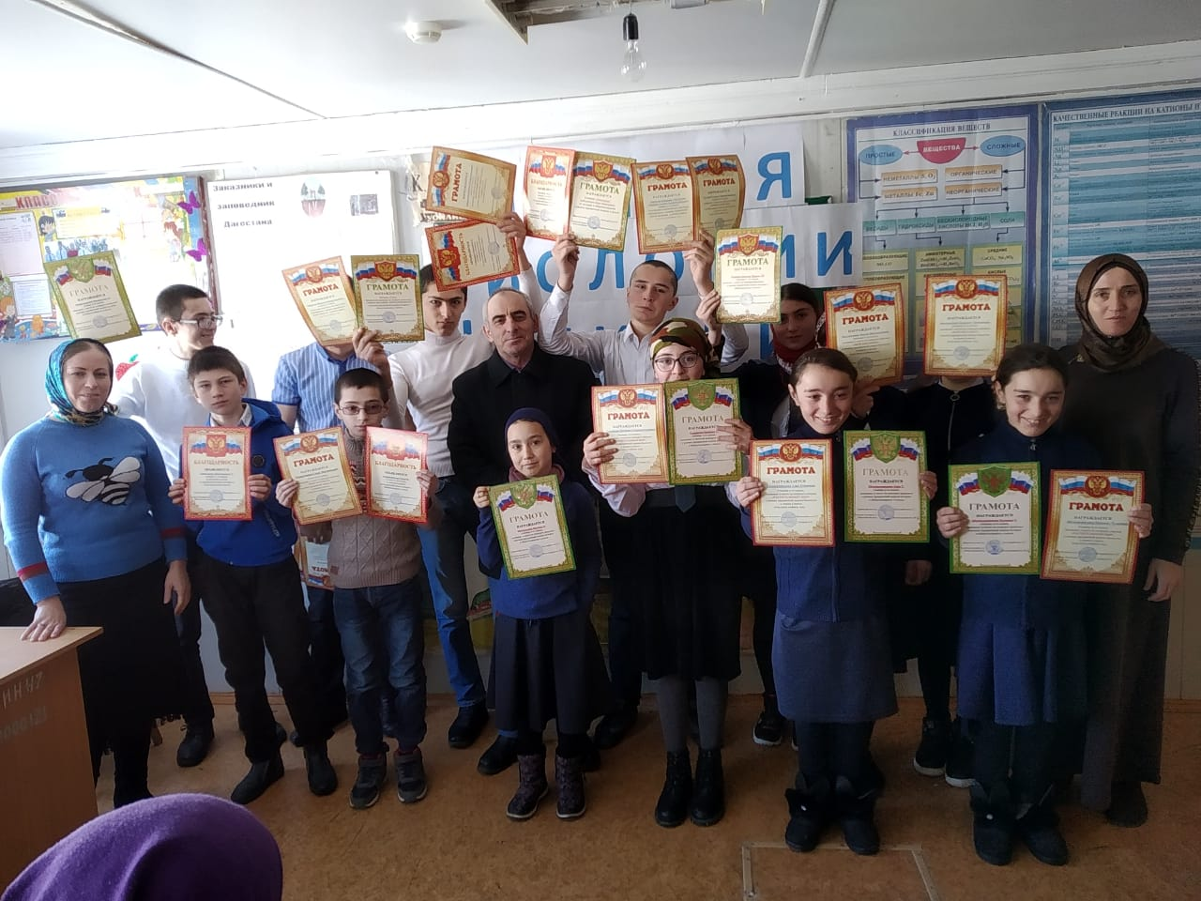
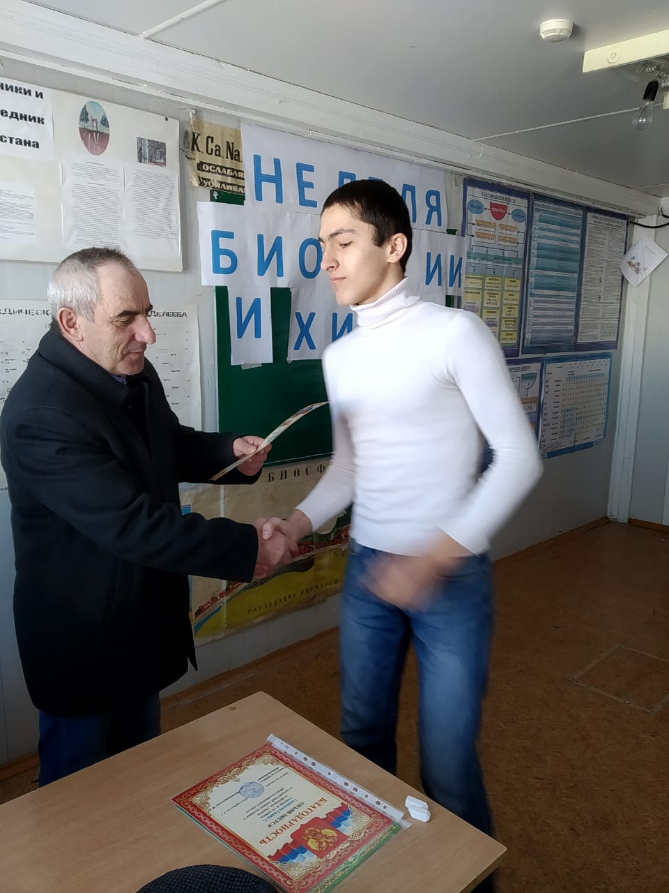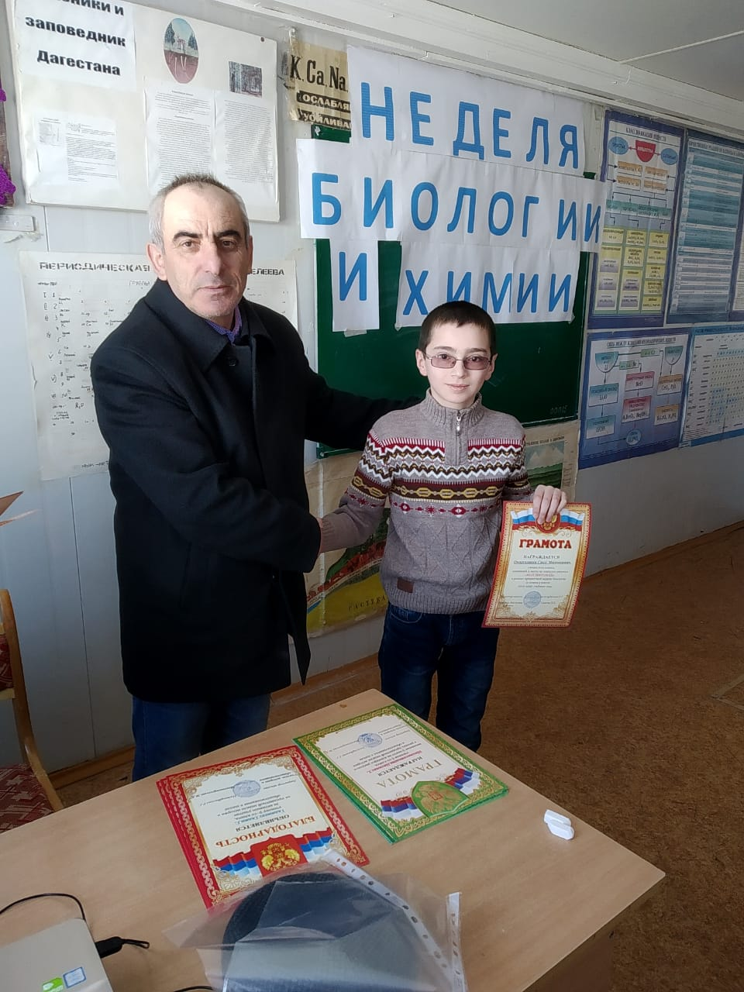

Учитель биологии и химии : Газиева Э.Х.

